NVÍAN AL MAIL, CON FOTOS. APELAMOS AL INGENIO, DIBUJAMOS, RECORTAMOS, LO HACEMOS EN FAMILIA, TODO ES VÁLIDO.
¡ATENCIÓN!
primergradohuerto@gmail.com (SEÑO: MARCELA VENTURINI - 1ER GRADO “A”)

primergradobhuerto@gmail.com (SEÑO NATALIA FLORES – 1ER GRADO “B”)

Guardar las actividades con el siguiente formato:

APELLIDO y NOMBRE_CLASE 13_GRADO_DIVISION (DEL ALUMNO)
EJEMPLO: SOTO_CLASE 13_PRIMER GRADO _A

FECHA: MIÉRCOLES 15 DE ABRIL
CLASE 13

Conversamos a cerca de los nombre de nuestros familiares: hermanos, mamá, papá, abuelos, primos, tíos.
HOY ES ………….
EL DÍA ESTÁ:........
ME LLAMO:.........
ME SIENTO:.........
Se dialoga con la familia si acompañan a realizar compras, ¿En algunos comercios deben esperar mucho a que los atiendan? ¿Cómo sé que llegó mi turno? ¿Cómo me llaman? indagamos con el fin que los niños descubran que en algunos comercios hacen fila hasta ser atendidos y que en otros les entregan un numerito. ¿Por qué se corta un número en algunos lugares? Socializamos.
Realizamos carteles con números ( como los que hay en la carnicería) ( 1,2,3,4,5,6,7,8,9 los desparramamos en la mesa, boca abajo (que no se vean los números) se le pide que ubiquen en orden, como los llamarían en el negocio ¿Qué número colocamos primero? ¿Cómo te diste cuenta? después… ¿Qué otros números siguen?
Controlamos con la familia para saber si se han ubicado correctamente en la lugar de acuerdo al números y leemos entre todos los carteles ordenados (de menor a mayor)
Al finalizar se trabaja en el cuaderno:
MUCHAS FAMILIAS FUERON A LA CARNICERÍA Y LES TOCARON ESTOS NÚMEROS:

1 | 3 | 5 | 6 | 8 | 4 | 7 | 9 | 2
LOS ORDENAMOS DE ACUERDO AL TURNO QUE LES VA A TOCAR
Los números al igual que nosotros, también forman una familia, y ésta es:
“la familia de los unos”.
Los escribimos en el cuaderno: grandes y con colores, con los nombres de cada número; bien bonitos. (se puede utilizar creatividad, recortar revistas)
LA FAMILIA DE LOS UNOS
1 = UNO
2= DOS
3=TRES
4= CUATRO
5= CINCO
6= SEIS
7= SIETE
8= OCHO
9 = NUEVE

COMPLETAMOS LA SIGUIENTE ACTIVIDAD
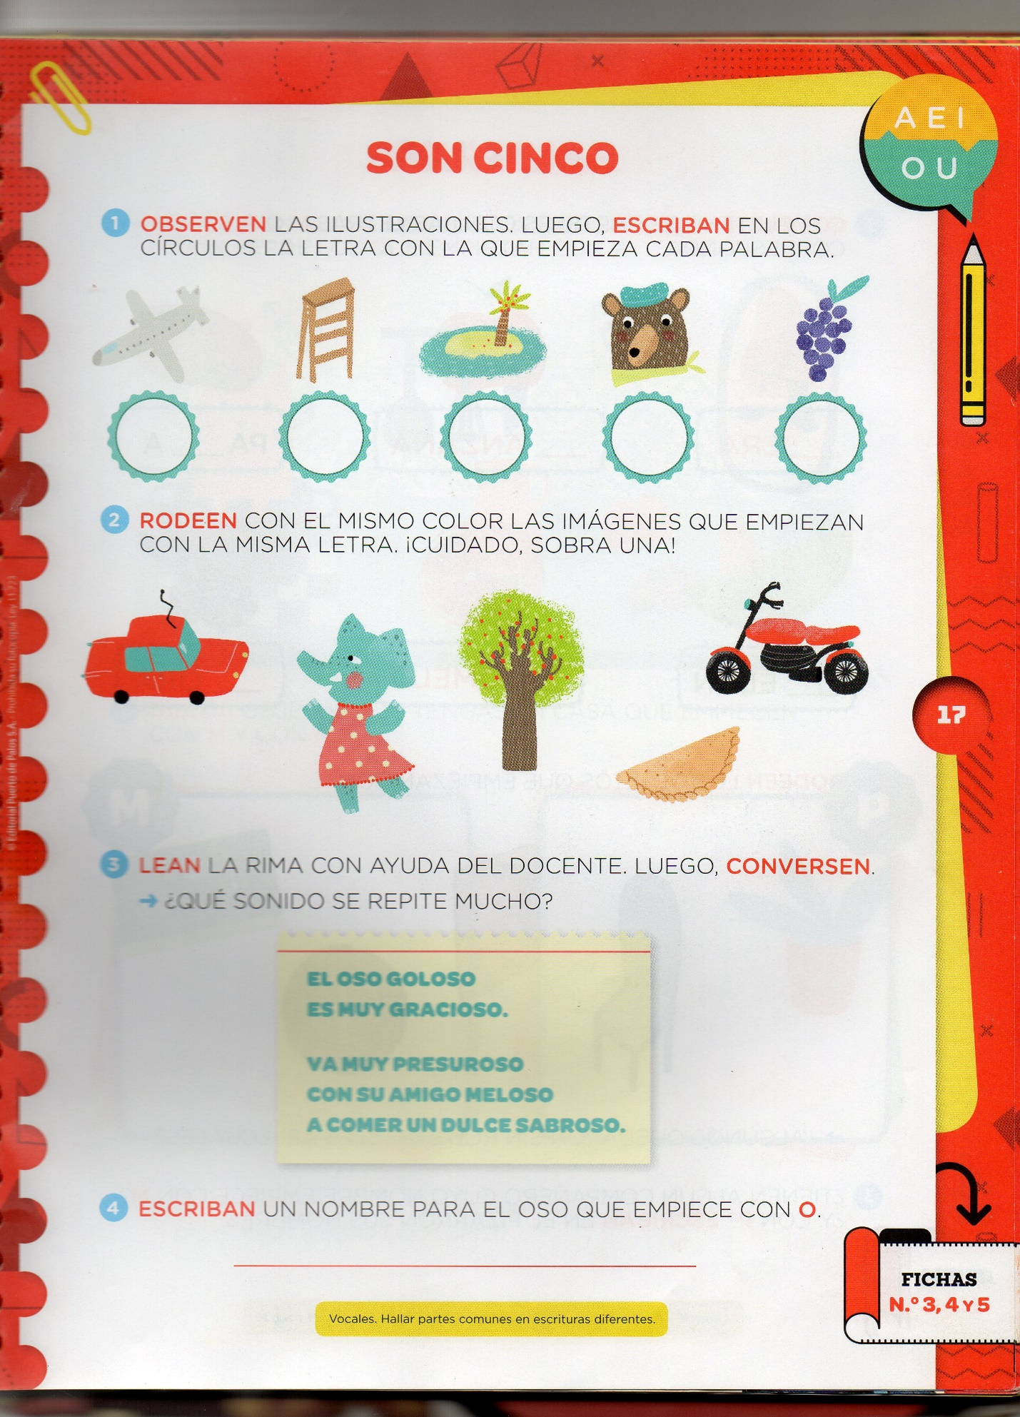

Los escribís en dos listas en una los que comienzan con vocal, en la otra los que comienzan con consonante.
Te dictan 5 números de las familias de los unos y ordénalos de mayor a menor.
Completa:

ANTERIOR Y POSTERIOR
---------4--------- -------6--------- ----------9---------
Me cuentan anécdotas o recuerdos importantes vividos en familia durante cada estación del año (verano, otoño primavera y verano), y dibujo
Luego leemos con mi familia y trabajamos en el cuaderno; las páginas 26 y 27 del libro de ciencias de Kami 1.
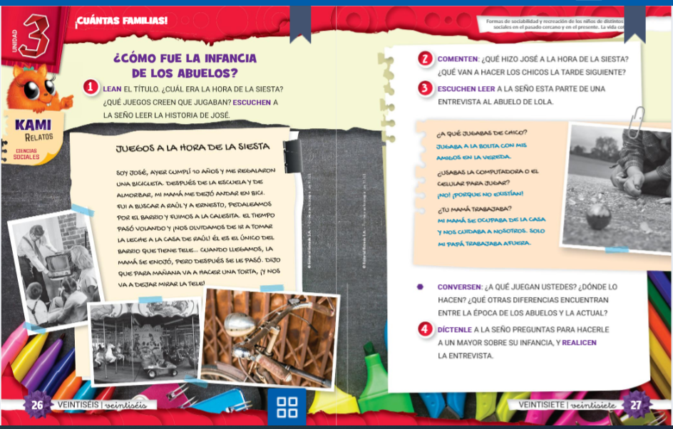

CRITERIOS DE EVALUACIÓN:
- Reconoció los nombres de los integrantes del grupo familiar estableciendo relaciones de parentesco.
- Utilizó diferentes criterios para ordenar una secuencia de números.
- Comprendió el valor posicional de los números de manera práctica.
- Realizó conteos de colecciones concretamente.
LUEGO DE TERMINAR DE DESARROLLAR LA CLASE COMPLETA CON CARA FELIZ SI TE
GUSTO Y CARA TRISTE SI NO TE GUSTÓ EN LOS DOS PRIMEROS CASILLEROS Y LUEGO

RESPONDE LAS PREGUNTAS:
¿Te gustaron las actividades que hiciste? | Emoji Emoji
¿Recibiste mucha ayuda para hacerla? | Emoji Emoji
¿Qué no entendiste de las actividades? | RESPONDE:
¿Qué dudas te quedaron? | RESPONDE:

